«Родничок» - на старт!»
20 сентября дети приняли участие во Всероссийском дне бега
«Кросс Наций – 2019»
В соревновании приняли участие 50 детей 5-7 лет, родители и сотрудники детского сада. Перед забегом дети дружно исполнили флешмоп «Чемпион». В первом забеге приняли участие взрослые. Это хороший пример для подражания нашим детям. Победители первого забега:
1.Сафарв У.Г.;
2.Сафаров Дамир;
3.Дегонских Екатерина.
Участники второго забега – девочки 5-6 лет (группы № 8,10, 12).Наши чемпионы: 1 место: Покровская Алина;
2 место: Мартынова Катя;
3 место: Макушина Лиза.
Участниками третьего забега стали мальчики 5-6 лет (группы №8,10, 12).
1 место: Голиков Сергей;
2 место: Чернавский Сева;
3 место: Шайнуров Тима.
Участники четвётвёртого забега девочки 6-7 лет (группы №11,4)
- место: Щербакова Ксюша;
2 место: Пивоварова Арина;
3 место: Хромова Лиза.
Участники пятого забега – мальчики 6-7 лет (группы № 11,4).
1 место: Волков Максим;
2 место: Каримов Кирилл;
3 место: Полетаев Артём.
Все участники соревнования получили сладкие призы, а самые быстрые награды: медали и грамоты. Награды получили сильнейшие, но каждый где-то, в чём-то чемпион. Хочется всем пожелать: не печалься, не сдавайся, улыбайся!
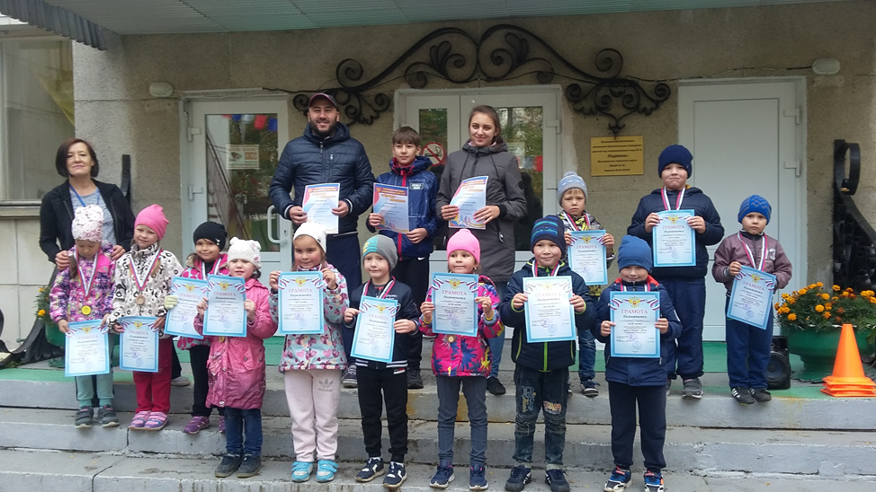

Наши Чемпионы 2019года !!!

